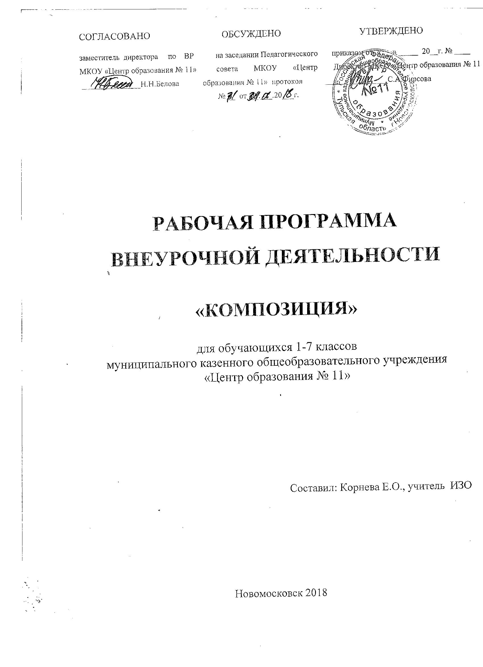

Пояснительная записка
Рабочая программа по: Изобразительному искусствудля:1-7 классов составлена в соответствии с правовыми и нормативными документами:
- Федеральный Закон «Об образовании в Российской Федерации» (от 29.12. 2012 г. № 273-ФЗ);
- Федеральный Закон от 01.12.2007 г. № 309 (ред. от 23.07.2013 г.) «О внесении изменений в отдельные законодательные акты Российской Федерации в части изменения и структуры Государственного образовательного стандарта»;
- Областной закон от 14.11.2013 г. № 26-ЗС «Об образовании в Ростовской области»;
- Приказ Минобразования России от 05.03.2004 г. № 1089 «Об утверждении федерального компонента государственных образовательных стандартов начального общего, основного общего и среднего (полного) общего образования»;
- Приказ Минобрнауки России от 31.03.2014 г. № 253 «Об утверждении федерального перечня учебников, рекомендуемых к использованию при реализации имеющих государственную аккредитацию образовательных программ начального общего, основного общего, среднего общего образования на 2014-2015 учебный год»;
- Приказ Минобразования России от 09.03.2004 г. № 1312 «Об утверждении федерального базисного учебного плана и примерных учебных планов для образовательных учреждений Российской Федерации, реализующих программы общего образования»;
- Приказ Министерства образования и науки Российской Федерации от 31 декабря 2015 г. № 1577 «О внесении изменений в федеральный государственный образовательный стандарт основного общего образования, утвержденный приказом Министерства образования и науки Российской Федерации от 17 декабря 2010 г. № 1897»;
- Приказ Министерства образования и науки Российской Федерации от 31 декабря 2015 г. № 1578 «О внесении изменений в федеральный государственный образовательный стандарт среднего общего образования, утвержденный приказом Министерства образования и науки Российской Федерации от 17 мая 2012 г. № 413»;
- Примерная программа по кружку (Изобразительное искусство).
УМК: Федеральный базисный план отводит 36 часов в год (младшем классе) из расчёта 1 час в неделю, 70 часов в год (старшем классе) 2 часа внеделюдля образовательного изучения.
Цель
Развитие личности школьника средствами искусства и получение опыта художественно-творческой деятельности.
Задачи
1. Научить элементарной художественной грамоте и работе с различными художественными материалами.
2. Развить творческий потенциал, воображение ребенка, навыки сотрудничества в художественной деятельности.
3. Воспитать интерес к изобразительному искусству, обогатить нравственный опыт детей.
Актуальность программы обусловлена тем, что происходит сближение содержания программы с требованиями жизни. В настоящее время возникает необходимость в новых подходах к преподаванию эстетических искусств, способных решать современные задачи творческого восприятия и развития личности в целом.
В системе эстетического, творческого воспитания подрастающего поколения особая роль принадлежит изобразительному искусству. Умение видеть и понимать красоту окружающего мира, способствует воспитанию культуры чувств, развитию художественно-эстетического вкуса, трудовой и творческой активности, воспитывает целеустремленность, усидчивость, чувство взаимопомощи, дает возможность творческой самореализации личности.
Занятия изобразительным искусством являются эффективным средством приобщения детей к изучению народных традиций. Знания, умения, навыки воспитанники демонстрируют своим сверстникам, выставляя свои работы.
Отличительные особенности данной образовательной программы от уже существующих в этой области заключается в том, что программа ориентирована на применение широкого комплекса различного дополнительного материала по изобразительному искусству.
Программой предусмотрено, чтобы каждое занятие было направлено на овладение основами изобразительного искусства, на приобщение обучающихся к активной познавательной и творческой работе. Процесс обучения изобразительному искусству строится на единстве активных и увлекательных методов и приемов учебной работы, при которой в процессе усвоения знаний, законов и правил изобразительного искусства у школьников развиваются творческие начала.
Образовательный процесс имеет ряд преимуществ:
- занятия в свободное время;
- обучение организовано на добровольных началах всех сторон (обучающиеся, родители, педагоги);
- обучающимся предоставляется возможность удовлетворения своих интересов и сочетания различных направлений и форм занятия;
- допускается переход обучающихся из одной группы в другую (по возрасту).
Педагогическая целесообразность программы объясняется формированием высокого интеллекта духовности через мастерство. Целый ряд специальных заданий на наблюдение, сравнение, домысливание, фантазирование служат для достижения этого. Программа направлена на то, чтобы через труд и искусство приобщить детей к творчеству.
Принцип построения программы:
На занятиях предусматривается деятельность, создающая условия для творческого развития воспитанников на различных возрастных этапах и учитывается дифференцированный подход, зависящий от степени одаренности и возраста воспитанников. Этапы программы:
- ознакомительный – первый год обучения для обучающихся 7 – 8 лет;
- развивающий – второй год обучения для обучающихся 9 –10 лет;
- исследовательский – третий год обучения для обучающихся 11–13 лет.
Основные дидактические принципы программы: доступность и наглядность, последовательность и систематичность обучения и воспитания, учет возрастных и индивидуальных особенностей детей. Например, в группе первого года обучения дети выполняют творческие задания, в группе второго года – тоже, но на более сложном творческом и техническом уровне, оттачивая свое мастерство, исправляя ошибки. Обучаясь по программе, дети проходят путь от простого к сложному, с учётом возврата к пройденному материалу на новом, более сложном творческом уровне.

Возрастные особенности воспитанников
Рисуют дети обычно по представлению, опираясь на имеющийся у них запас знаний об окружающих их предметах и явлениях, еще очень неточных и схематичных.
Характерная особенность изобразительного творчества детей на первом его этапе - большая смелость. Ребенок смело изображает самые разнообразию события из своей жизни и воспроизводит особенно увлекающие его литературные образы и сюжеты из прочитанных книг.
Среди рисующих детей можно встретить два типа рисовальщиков: наблюдателя и мечтателя. Для творчества наблюдателя характерны образы и сюжеты, увиденные в жизни, для мечтателя - образы сказок, образы воображения. Одни рисуют машины, дома, события из своей жизни, другие - пальмы, жирафов, ледяные горы и северных оленей, космические полёты и сказочные сценки.
Ребенок, рисуя, часто мысленно действует среди изображаемых им предметов, он только постепенно становится по отношению к своему рисунку посторонним зрителем, находящимся вне рисунка и смотрящим на него с определенной точки зрения. Более же старшие дети, у которых развивается постепенно критическое отношение к своей продукции, часто бывают не удовлетворены своим рисунком, ищут совета и поощрения у взрослого и, если не находят, разочаровываются в своих возможностях.

Формы занятий

Одно из главных условий успеха обучения и развития творчества обучающихся – это индивидуальный подход к каждому ребенку. Важен и принцип обучения и воспитания в коллективе. Он предполагает сочетание коллективных, групповых, индивидуальных форм организации на занятиях. Коллективные задания вводятся в программу с целью формирования опыта общения и чувства коллективизма. Результаты коллективного художественного труда обучающихся находят применение в оформлении кабинетов, мероприятий, коридоров. Кроме того, выполненные на занятиях художественные работы используются как подарки для родных, друзей, ветеранов войны и труда. Общественное положение результатов художественной деятельности школьников имеет большое значение в воспитательном процессе.

Методы

Для качественного развития творческой деятельности юных художников программой предусмотрено:
- Предоставление обучающемуся свободы в выборе деятельности, в выборе способов работы, в выборе тем.
- Система постоянно усложняющихся заданий с разными вариантами сложности позволяет овладевать приемами творческой работы всеми обучающимися.
- В каждом задании предусматривается исполнительский и творческий компонент.
- Создание увлекательной, но не развлекательной атмосферы занятий. Наряду с элементами творчества необходимы трудовые усилия.
- Создание ситуации успеха, чувства удовлетворения от процесса деятельности.
- Объекты творчества обучающихся имеют значимость для них самих и для общества.
Задачи 1 года реализации программы:
- формировать художественные умения и навыки
- приобщать к миру искусства через практическую деятельность
- развивать воображение и навыки сотрудничества.
Ожидаемые результаты:
личностные | предметные | метапредметные
- развитие умения слушать, вступать в диалог, строить высказывания  - умение организовать рабочее место.  - бережное отношение к инструментам, материалам.  развитие мышечно-двигательных функций руки, глазомера.  - ознакомление с художественными терминами и понятиями. | - овладение основами художественной грамоты  - знание цветов и изобразительныых материалов  - умение передавать форму, величину изображения. | - приобретение навыка работы в паре, группе
Задачи 2 года реализации программы:
- совершенствовать полученные умения и навыки
- организовать обучение в тесной связи с окружающим миром природы и социума
- обогащать нравственный опыт детей
Ожидаемые результаты:
личностные | предметные | метапредметные
- Ориентирование в социальных ролях  - Нравственно-этическое оценивание своей деятельности.  - Развитие наблюдательности, зрительной памяти.  - Активное использование в речи терминов. | - Соблюдение последовательности выполнения работы.  - Умение сравнивать и правильно определять пропорции предметов, их расположение, цвет. | - Диагностирова-  ние причин успеха/неуспеха и формирование способности действовать в различных ситуациях.  - Участие в коллективном обсуждении
Задачи 3 года реализации программы:
- учить применять умения и навыки в различных видах художественной деятельности
- способствовать проявлению творческой индивидуальности
- раскрывать личность ребенка и его отношение с окружающим миром через продукты художественного творчества.
Ожидаемые результаты:
личностные | предметные | метапредметные
- Сформированность мотивации к познанию и саморазвитию.  - Отражение индивидуально-личностных позиций в творческой деятельности.  - Развитие художественного вкуса.  - Овладение художественными терминами. | - Умение изображать предметы в перспективе, понятие о линии горизонта.  - Способность анализировать изображаемые предметы, выделять особенности формы, положения, цвета. | - Умение строить продуктивное взаимодействие, интегрироваться в группы для сотрудничества.
Рисуют дети обычно по представлению, опираясь на имеющийся у них запас знаний об окружающих их предметах и явлениях, еще очень неточных и схематичных. Характерная особенность изобразительного творчества детей на первом его этапе - большая смелость. Ребенок смело изображает самые разнообразию события из своей жизни и воспроизводит особенно увлекающие его литературные образы и сюжеты из прочитанных книг.Среди рисующих детей можно встретить два типа рисовальщиков: наблюдателя и мечтателя. Для творчества наблюдателя характерны образы и сюжеты, увиденные в жизни, для мечтателя - образы сказок, образы воображения. Одни рисуют машины, дома, события из своей жизни, другие - пальмы, жирафов, ледяные горы и северных оленей, космические полёты и сказочные сценки.

Формы оценивания и отслеживания результатов реализации программы
Для отслеживания результатов реализации программы применяются различные методы. Диагностика (анкетирование, творчески задания) динамики художественного развития личности; определения результативности художественных и педагогических воздействий; активизации познавательной мотивации и творческих способностей.
Так же проводится педагогическое наблюдение. Каждый ребенок в течение календарного года принимает участие в конкурсах, выставках различного уровня, начиная от участия в выставках школьного объединения и заканчивая городскими, региональными и всероссийскими конкурсами.
Итогом творческой работы каждого ученика в процессе обучения станет проект. Внешний результат метода проектов можно будет увидеть, осмыслить, применить на практике. Внутренний результат – опыт деятельности – станет бесценным достоянием учащегося, соединяющим знания и умения, компетенции и ценности.
Учебно-методическое обеспечение программы
- Материально-техническое обеспечение:
  - оборудование (мебель, аппаратура ноутбук; проектор, для демонстрации информационного, дидактического, наглядного материала.)
  - Инструменты и приспособления: краски гуашь не менее 12 цветов, акварель, кисти разной толщины, палитры, карандаши, ножницы.
Размещение учебного оборудования должно соответствовать санитарно-эпидемиологическим требованиям и нормам к условиям и организации обучения в общеобразовательных учреждениях" и правилам техники безопасности работы. Особое внимание следует уделить рабочему месту воспитанника.
- Методическое обеспечение:
- видеотека (материалы по творчеству российских, советских и зарубежных художников);
- дидактические материалы на различных носителях,
- методические материалы, наглядные пособия.
Учебно-тематическое планирование

Первый год обучения. Ознакомительный этап: 7 – 8 лет.
Мир маленького человека красочный, эмоциональный. Для этого возраста органичны занятия изобразительным искусством. Для ребёнка 7 - 8 лет необходим определённый уровень графических навыков, важно научиться чувствовать цвет.
Для развития двигательной ловкости и координации мелких движений рук проводятся упражнения на рисование линий разного характера, точек, пятен, штрихов. В процессе занятий по темам проводятся беседы ознакомительного характера по истории искусства в доступной форме, совершаются заочные экскурсии по музеям и выставочным залам нашей страны и мира. Дети знакомятся с творчеством лучших художников нашей страны и мира. В конце каждого занятия фиксируется внимание детей на достигнутом результате.
Тематическое планирование
№ | Тема | Вид изобразительной деятельности | Кол-во  часов
1 | «Знакомство с королевой Кисточкой». | Урок-игра. Условия безопасной работы. | 1
2 | «Что могут краски?» | Изобразительные свойства акварели. Основные цвета. Смешение красок. Радуга. | 2
3 | «Изображать можно пятном». | Акварель, отработка приёма рисования кругов в разных направлениях. Плавное движение. Раскрасить приёмом «размыть пятно». | 2
4 | «Осень. Листопад». | Смешение теплых цветов. Акварель. Отработка приёма: примакивание кисти боком, от светлого к тёмному. Беседа на тему «Осень» с использованием иллюстративного материала. Творчество великих художников. | 2
5 | «Грустный дождик» | Образ дождя, ограниченная палитра. Акварель. Беседа о передаче чувств через иллюстративный материал. | 1
6 | «Красоту нужно уметь замечать». | Изображение спинки ящерки. Красота фактуры и рисунка. Знакомство с техникой одноцветной монотипии. | 2
7 | «Узоры снежинок». | Ритм. Орнамент в круге. Гуашь. Отработка приёма: смешение цвета с белилами. | 2
8 | Рисуем дерево тампованием. | Создание творческие работы на основе собственного замысла с использованием художественных материалов. | 1
9 | «Портрет Снегурочки». | Пропорции человеческого лица. Холодные цвета.  Изобразительные свойства гуаши. | 2
10 | «Снежная птица зимы». | Холодная гамма цветов. Гуашь. Орнаментальная композиция. | 2
11 | «Кто живёт под снегом». | Урок – игра на развитие воображения. Холодные и тёплые цвета. Гуашь, акварель (по выбору). | 2
12 | «Красивые рыбы». | Гуашь. Отработка приёма – волнистые линии. Закрепление навыка – примакивание кистью. Беседа с показом иллюстративного и природного материала. | 2
13 | «Моя мама». | Творческая работа. Беседа с показом детских работ, иллюстраций по иконописи. | 2
14 | «Изображать можно в объёме». | Превратить комок пластилина в птицу. Лепка. | 1
15 | «Мы в цирке». | Ритм цветовых геометрических пятен. Гуашь. Основные цвета. Рисуем и играем. | 2
16 | «Фантастические цветы». | Аппликация на картоне с помощью цветных нитей. Освоение техники заполнения круга и угла. Составление композиции. | 2
17 | «Цветы и бабочки». | Декоративное рисование. Композиция в круге. Гуашь. | 2
18 | Обзорная экскурсия | «Здравствуй, мир!» | 1
19 | «Я мечтаю». | Свободная композиция. | 2
20 | Заключительное занятие. | Выставка работ, награждение активных кружковцев. | 1
 | Всего часов: |  | 34

Планируемые результаты
В результате первого года обучения воспитанник должен
Знать:
- художники внимательно наблюдают окружающий мир;
- каждое время года красиво по-своему и интересно для изображения;
- существуют разнообразные материалы и выразительные средства, которыми пользуются художники;
- существуют три вида художественной деятельности — рисование, аппликация, конструирование;
- художники в своих произведениях выражают чувства, мысли, свое отношение к изображаемому;
- значение слов «художник», «зритель», «гуашь», «карандаш» и т. д.
- художников, чье творчество связано с природой и сказочно-мифологической тематикой: И. Шишкина, И. Айвазовского, И. Левитана, Н. Рериха, В. Васнецова, М. Врубеля;
- названия основных и составных цветов.
Уметь:
- пользоваться кистью, красками, массой для лепки, ножницами;
- наблюдать натуру с целью передачи в рисунке ее особенностей;
- полностью использовать площадь листа бумаги, изображать предметы крупно;
- учитывать взаимное расположение предметов в рисунке передавать в доступном возрасту виде основные смысловые связи между предметами;
- передавать выразительные особенности формы и размеры предмета (высокий, низкий, большой, маленький);
- подбирать краски в соответствии с передаваемым в рисунке настроением;
- находить цвета для изображения разных времен года;
- выражать в слове свои впечатления о природе, о примечательных событиях жизни;
- смешивать гуашевые краски, получать разнообразные цвета в соответствии с настроением, передаваемым в работе;
- передавать в рисунке по наблюдению, с натуры основные элементы строения предмета;
- пользоваться графическими материалами (уголь, тушь, перо), добиваться разного характера линий;
- лепить способом вытягивания из целого куска массы;
- сознательно выбирать расположение места в зависимости от содержания рисунка;
- передавать в рисунке вертикальное, горизонтальное, наклонное положения предметов;
- различать и передавать в рисунке на листе бумаги ближние и дальние предметы (ближе — ниже, дальше — выше);
- доброжелательно обсуждать работу кружковцев;
- сотрудничать друг с другом.

В результате второго года обучения учащийся должен
Знать:
- особенности архитектуры и ее связь с природой (родного рая, республики, страны, зарубежных стран Запада и Востока);
- произведения двух-трех выдающихся художников своей республики, стран ближнего зарубежья;
- гуманистические основы прогрессивного искусства разных народов мира (материнство, дружба, борьба за свободу, взаимопонимание);
- выдающиеся произведения: И. Репина («Бурлаки на Волге»), И. Левитана («Золотая осень», «Слободка», «Вечерний звон»), Рафаэля (Сикстинская мадонна»), Рембрандта («Возвращение блудного сына»), А. Венецианова (Крестьянская девушка с теленком», «На пашне.Весна»).
Уметь:
- делать по наблюдению с натуры зарисовки отдельных предметов, человека;
- цветом передавать пространственные планы (передний, дальний, средний);
- изображать природу и постройки, передавать их расположение в пространстве;
- изображать фигуру человека, передавать характер движения;
- пользоваться техникой аппликации для создания коллективных панно;
- конструировать объемы формы, усложняя их декоративными деталями;
- передавать свое отношение к изображаемым событиями использовать для этого возможности композиции, рисунка, цвета;
- свободно включаться в беседу во время просмотра слайдов, репродукций;
- выполнять собственную работу с учетом общего коллективного замысла;
- участвовать в групповой работе при создании коллективного панно;
- проводить экскурсии по выставке работ учащихся своего класса для учащихся других классов, учителей, гостей школы, родителей.
В результате третьего года обучения учащийся должен
Знать:
- особенности языка следующих видов изобразительного искусства: живописи, графики, скульптуры, архитектуры;
- основные жанры изобразительного искусства;
- известные музеи своей страны и мира (Третьяковская галерея, Эрмитаж, Русский музей, Лувр, Прадо, Дрезденская галерея), а также местные художественные музеи;
- выдающиеся произведения скульптуры, живописи, графики;
- выдающиеся произведения русского изобразительного искусства и произведения художников своего края.
Уметь:
- работать с натуры в живописном и графическом материале над натюрмортом и портретом;
- добиваться тональных и цветовых градаций при передач объема;
- передавать при изображении предмета пропорции и характер формы;
- передавить при изображении портрета (на плоскости и объеме) пропорции, характер черт, выражение лица;
- передавать пространственные планы в живописи и в графических работах (линейная и воздушная перспектива);
- в рисунке с натуры передавать единую точку зрения н группу предметов;
- пользоваться различными графическими навыками (монотипия, линогравюра);
- эмоционально откликаться на художественные произведения находить образные слова и выражения в рассказе о них;
- выражать свое отношение к духовно-нравственному содержанию произведений искусства;
- оформлять выставки работ.

